|  |  |
| --- | --- |
|  | **Marzo 2022** |
|  | Alejandro Giraldo  Jorge Camelo  Juan J. Agudelo  Juan C. Hernández  Julián Franco |

|  |
| --- |
| **[SOLUTION IPS]**  informe final del Trabajo de Grado |

Este documento Permite dar una visión general del sistema a nivel de características, funcionalidades, mapa de navegación, historias de usuario entre otros.

**SOLUTION IPS**

**Alejandro Giraldo**

**Jorge Mario Camelo**

**Juan José Agudelo**

**Juan Camilo Hernández**

**Julián Darío Franco**

**CENTRO DE COMERCIO Y TURISMO**

**ANALISIS Y DESARROLLO DE SISTEMAS DE INFORMACION**

**ARMENIA**

**2022**

**TABLA DE CONTENIDO**

1 INTRODUCCIÓN 5

2 JUSTIFICACION. 5

3 DESCRIPCION 5

4 OBJETIVO 5

5 ALCANCE 6

6 CARACTERÍSTICAS DEL SISTEMA 6

7 ARQUITECTURA DE INFORMACIÓN 7

8 FUNCIONALIDADES 7

9 USUARIOS – ROLES 8

9.1 Usuario Super Usuario (ROOT) 8

9.2 Usuario Paciente 8

9.3 Usuario Médico 8

9.4 Usuario Administrativo 8

9.5 Usuario Contable 8

10 Diagrama de Casos de Uso 8

10.1 General 9

10.2 Específicos 9

10.2.1 Subsistema Factura 10

10.2.2 Subsistema Citas CRUD 10

10.2.3 Subsistema Registros Historias Clínicas CRUD 11

10.2.4 Subsistema Registro Laboratorio CRUD 11

10.2.5 Subsistema Login 12

10.2.6 Subsistema Pruebas 12

10.2.7 Subsistema Autorización 13

10.2.8 Subsistema Ordenes Consulta 13

10.2.10 Subsistema Usuarios Consultas 14

10.2.11 Subsistema Informe de seguimiento 14

10.2.12 Subsistema Citas Recordatorios 15

10.2.13 Subsistema Cita solicitud 15

10.2.14 Subsistema Factura envios 16

10.2.15 Subsistema Consultas de ordenes 16

10.2.16 Subsistema Roles Asignación 17

10.2.17 Subsistema Mockup 17

1 HISTORIAS DE USUARIO 18

2 DIAGRAMA DE CLASES 27

**INTRODUCCIÓN**

Las entidades de salud necesitan herramientas eficientes que permitan una administración inteligente de los diferentes recursos con los que cuentan para hacer frente a los retos diarios de su misión. Se implementará una herramienta informática asociada a una aplicación que permita una gestión eficiente de una IPS, desde un modelo modular. Ayudará en el crecimiento exponencial de las empresas que prestan servicios de salud e inclusive prestadores de la salud independientes a nivel nacional e internacional, generando mayores retos y por ende se necesitan mejores herramientas, al contar con ellas se espera que los procesos sean mas eficaces

# JUSTIFICACION.

En estos tiempos de choque económico, social, cultural, político donde son más los impuestos que las mismas ganancias, se deben ofrecer soluciones integrales que permitan un máximo de aprovechamiento y a su vez no genera grandes costos de sostenibilidad, generando un soporte ágil de acuerdo con el contexto individual de las empresas como un valor agregado, ya que ninguna IPS es igual a otra.

Los centros de salud son vigilados por el Ministerio de Salud el cual a través de sus secretarias ubicadas en cada uno de los municipios (y municipios especiales), hacen un seguimiento a estas entidades, las cuales deben cumplir con requisitos específicos y uno de ellos es que el software que utilicen debe contar con unas características específicas, tanto en el manejo de historias clínicas, como de manejo administrativo y contable, en muchas ocasiones estos software son costosos y a su vez su manejo es tedioso y el profesional de la salud tarda más en diligenciar los datos que en la misma consulta.

Nos enfocamos en las IPS dedicadas a exámenes ocupacionales, una variante son los centros de reconocimiento de conductores, los cuales solo realizan un proceso de evaluación y certificación de los hallazgos durante el examen, no son responsables de realizar citas de seguimiento o de generar ninguna prescripción médica, por lo general trabajan con recursos propios, los cuales varían de acuerdo a sus clientes, como se mencionó anteriormente la coyuntura económica del país hace que nos reinventemos y además que seamos más recursivos economizando en gastos y costos de operación, por lo cual nuestra aplicación se estima sea un low cost, sin perder funcionalidad e integralidad.

# DESCRIPCION

Solution IPS es una aplicativo destinado a cubrir los requisitos básicos de una entidad de salud (objeto social diferente), que realiza evaluación ocupacional de personas, en las áreas de Optometría, Fonoaudiología, Psicología y Medicina General, administrando la información como la historia clínica, facturación, certificación y procesos administrativos.

Se resalta que su diseño es simple e intuitivo, además su manejo es sencillo, contando con el diligenciamiento de datos preseleccionados para que no sea necesario el diligenciamiento total, solo parcial de datos que no coincidan con la historia clínica que se encuentre diagnosticando.

# OBJETIVO

Generar un aplicativo que cumpla con los requerimientos básicos de la normativa aplicada a historias clínicas y de facturación en relación con centros de salud (Objeto social diferente).

# ALCANCE

Dentro del alcance del aplicativo en etapa de diseño, desarrollo e implementación se planea desarrollar una versión Beta, la cual cumpla con un mínimo viable el cual muestre las funcionalidades básicas, a futuro se planean incorporar módulos que hagan de la aplicación un sistema más robusto que permita cumplir con los requerimientos y estándares necesarios para ser un programa de primera y pueda ser utilizado por todo el sector salud, además se planea también tener soluciones para profesionales de la salud independientes, quienes solo necesitan el manejo de historias clínicas de su area y facturación de sus pacientes.

# CARACTERÍSTICAS DEL SISTEMA

Características de sistema:

Estructura modular: Cada miembro del equipo, ya sea administrativo, paciente o personal de la salud cuenta con su propia interfaz de interacción.

Manejo de microservicios: Cada funcionalidad se maneja por microservicios en el backend.

Uso de Bases de datos: El almacenamiento de datos se realiza por medio de un motor de BD.

Uso de framework: Entorno de trabajo con Angular.

Uso de server: Servidor para la conexión entre Front-end, Backend y BD.

Características de funcionalidad:

Diseño: simple e intuitivo.

Datos: Datos preseleccionados para agilizar el diligenciamiento de la historia clínica.

# ARQUITECTURA DE INFORMACIÓN

En esta sección se presenta la estructura de navegación del sistema:

Fig. Diagrama de arquitectura de información, navegación por el aplicativo.

# FUNCIONALIDADES

En esta sección listan las funcionalidades del sistema, representa la lista de requerimientos o requisitos del aplicativo.

|  |  |  |  |
| --- | --- | --- | --- |
| **FUNCIONALIDAD** | **DESCRIPCION** | **USUARIO** | **TIPO (esencial, ideal, opcional)** |
| RF01 - Registrar Usuario | El sistema deberá permitir registrar los usuarios del sistema | Administrador | Esencial |
| RF02 – Validar Usuario | El sistema deberá permitir validar los usuarios del sistema | Tolos | Esencial |
| RF03 – Otorgar permisos Usuario | El sistema deberá otorgar los permisos de acuerdo con el rol asignado a los usuarios del sistema. | Todos | Esencial |
| RF04 - Accesibilidad | Solo se permite que los usuarios previamente registrados tengan accesibilidad a los servicios en la plataforma | Todos | Esencial |
| RF05- CRUD | El sistema deberá permitir realizar CRUD dependiendo de las funcionalidades permitidas a los usuarios | Todos | Esencial |
| RF06- BD | La base de datos será implementada de manera que pueda ser utilizada para revisiones de auditoría, informes. | Todos | Esencial |
| RF07 -Interfaz Grafica | El sistema debe contar con interfaces graficas dependiendo del usuario y su rol. | Todos | Esencial |
| RF08 - Tickets | Al momento de generar una cita el sistema devuelve un ticket con el número de orden confirmando el día, la cita y el médico con el que quedó programado. | Todos | Esencial |
| RF08 – Conservación de registros | Se debe conservar el historial de los usuarios inclusive si ya no pertenecen al centro médico | Todos | Esencial |
| RF09 - Consultas | Los usuarios y el personal de la salud podrán consultar la autorización de órdenes y asignación de citas | Todos | Esencial |

# USUARIOS – ROLES

## Usuario Super Usuario (ROOT)

Este usuario puede realizar todo tipo de cambios, como acceder a información del sitio y crear nuevos usuarios.

## Usuario Paciente

Este usuario tendrá acceso, dentro del sistema este tiene permitido hacer actualizaciones acerca de sus datos personales, hacer la revisión del estado de sus órdenes médicas y de sus autorizaciones al igual que la solicitud o cancelación de consultas médicas.

## Usuario Médico

Este usuario tendrá acceso al apartado médico donde podrá hacer revisión del horario y calendario de las consultas médicas que tiene asignadas, así como revisar los registros de sus pacientes para generar un informe acerca del estado de estos al igual que asignarles a sus pacientes citas con especialistas y/o exámenes.

## Usuario Administrativo

Este usuario será el encargado de la autorización, cancelación, actualización y remisión de las órdenes, así como del seguimiento de los informes.

## Usuario Contable

Este usuario será el encargado de la facturación. En versiones posteriores también podrá realizar el pago de la nómina, el registro del inventario, así como hacer el registro de las transacciones bancarias, el registro de los ingresos y gastos de la eps y etc.

# Diagrama de Casos de Uso

En esta sección se especifican los casos de uso del sistema a construir, inicialmente se definen el diagrama general de casos de uso y posteriormente los subsistemas o diagramas específicos.

## General

Se muestra el diagrama general de casos de uso donde se evidencia cómo interactúan los roles con el sistema completo.

## Específicos

Los diagramas específicos corresponden a los subsistemas resultantes del sistema principal (anterior)

**10.2.0 Subsistema Registro**

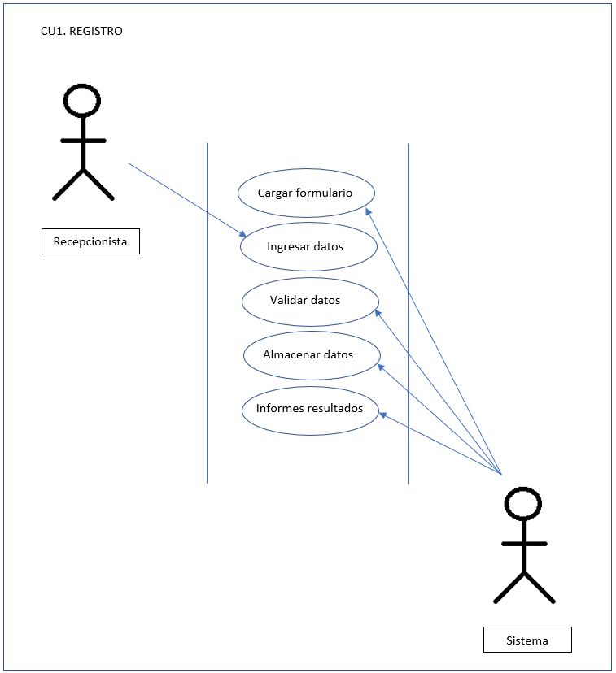

### Subsistema Factura

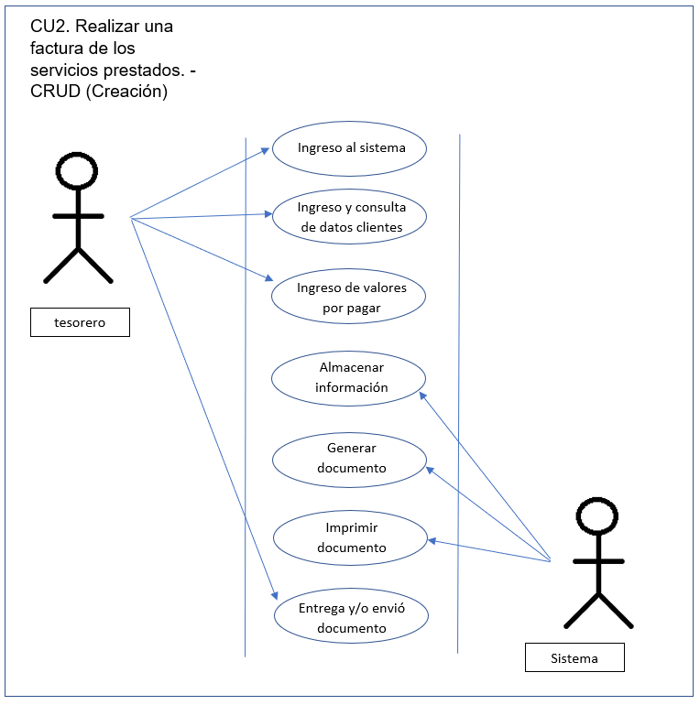

### Subsistema Citas CRUD

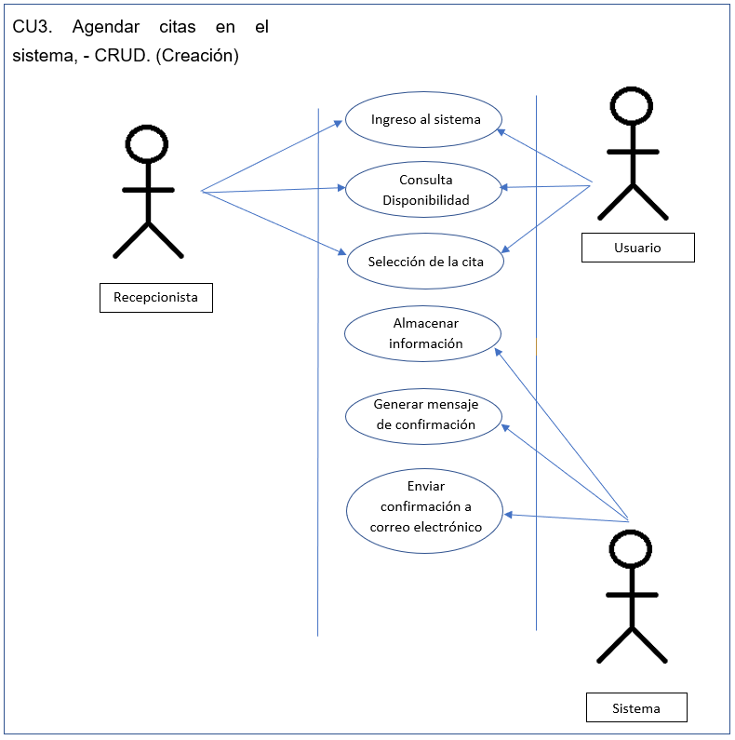

### Subsistema Registros Historias Clínicas CRUD

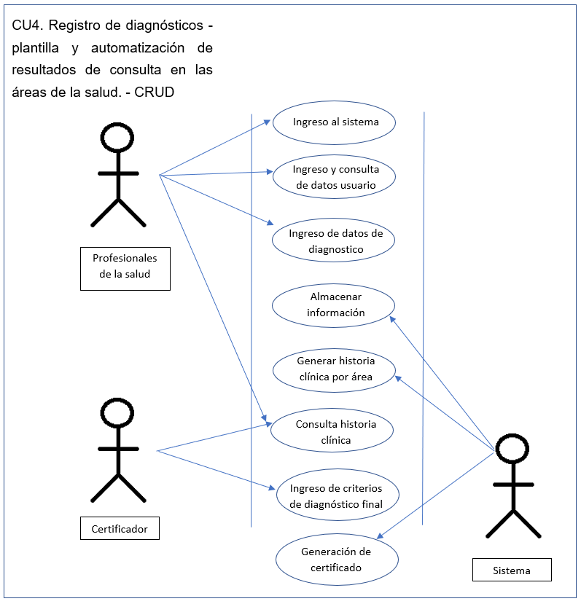

### Subsistema Registro Laboratorio CRUD

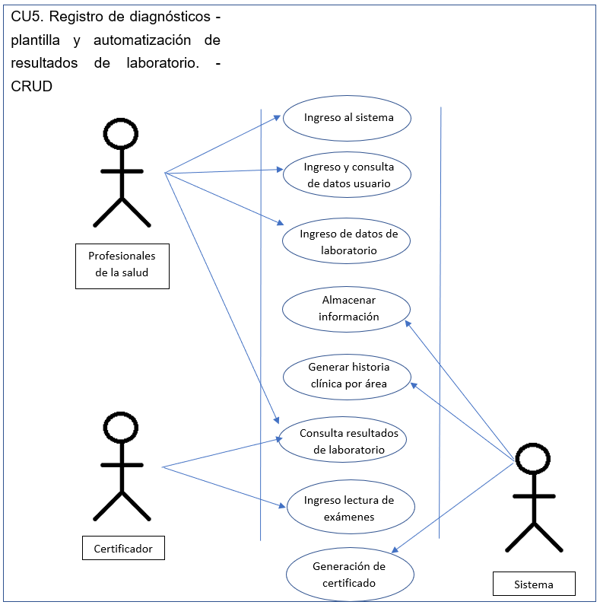

### Subsistema Login

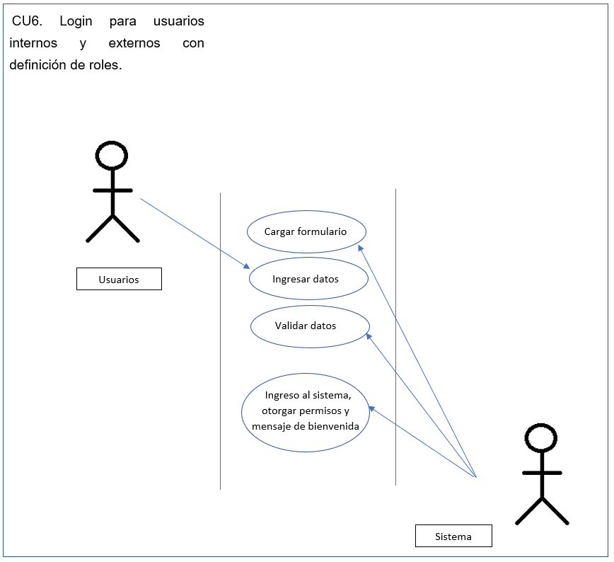

### Subsistema Pruebas

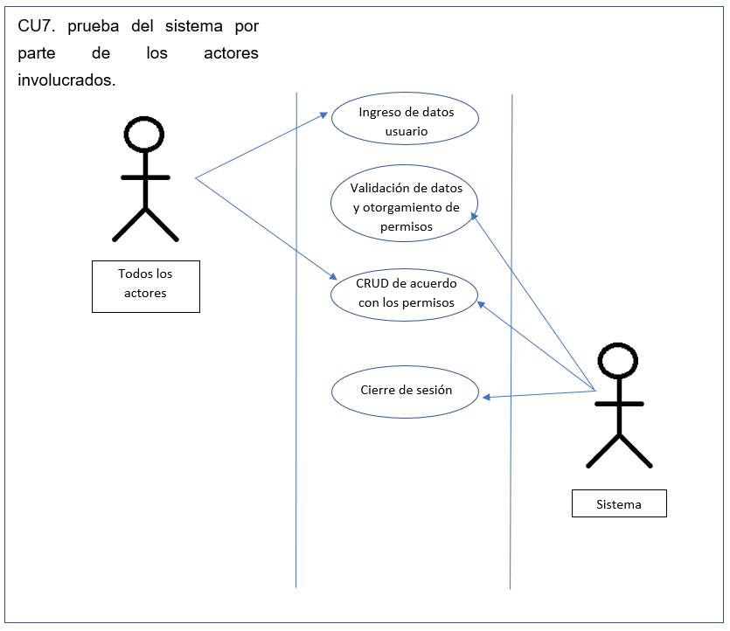

### Subsistema Autorización

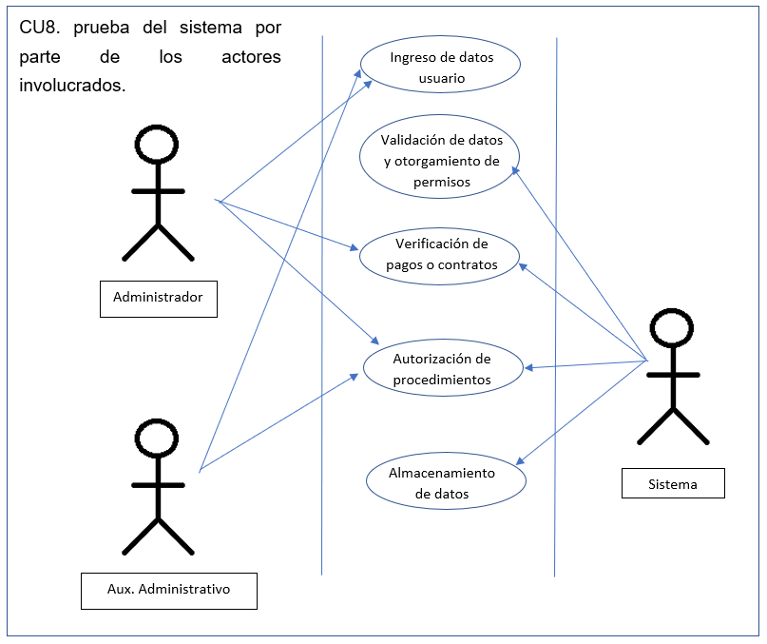

### Subsistema Ordenes Consulta

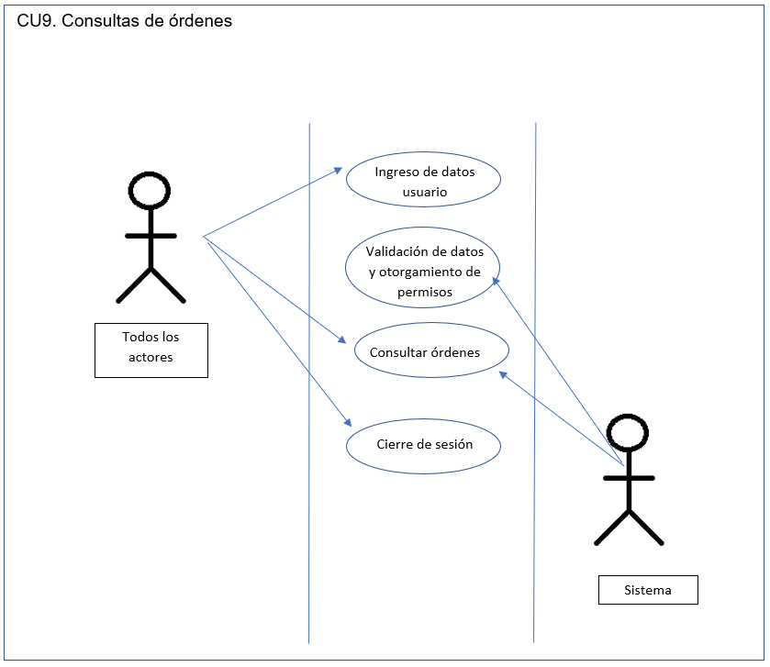

### 10.2.10 Subsistema Usuarios Consultas

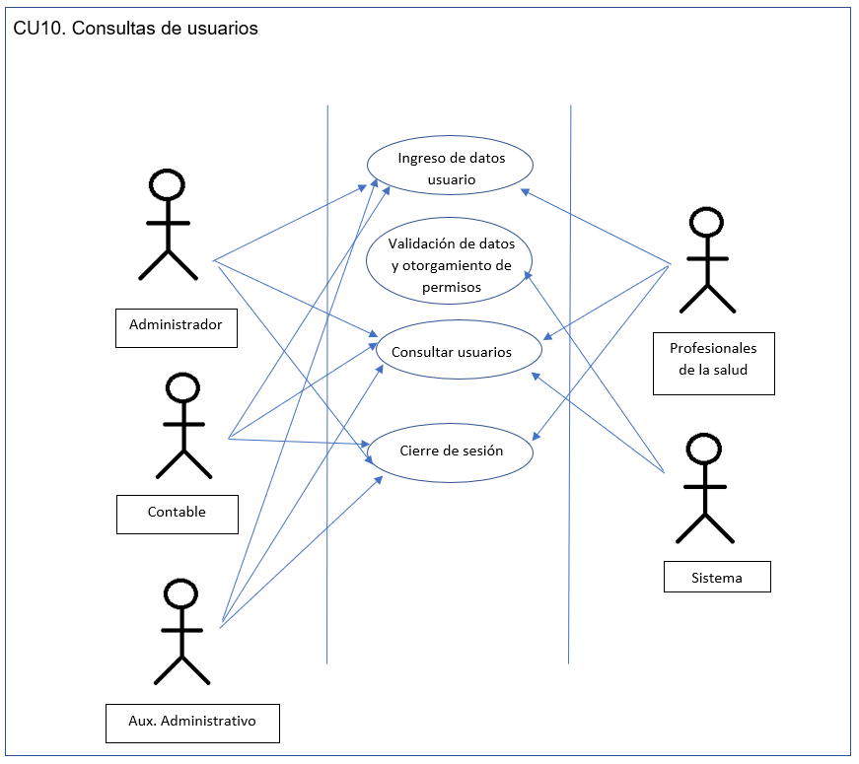

### 10.2.11 Subsistema Informe de seguimiento

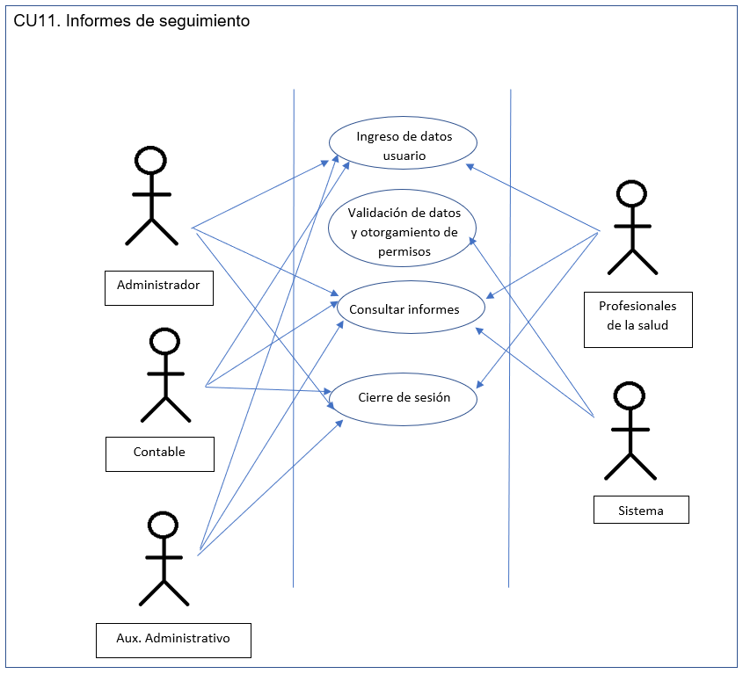

### 10.2.12 Subsistema Citas Recordatorios

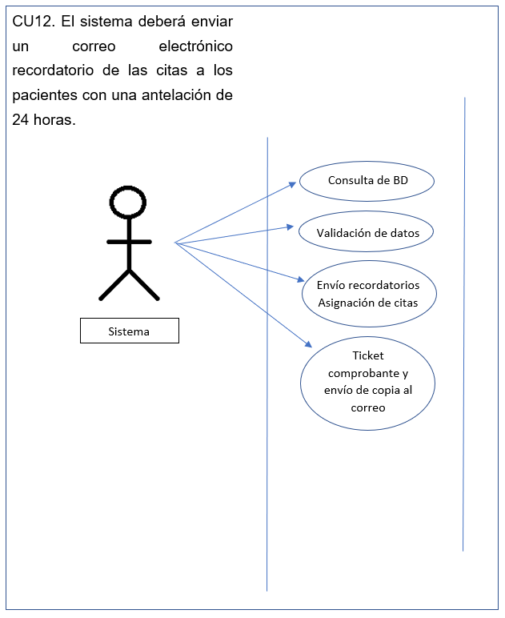

### 10.2.13 Subsistema Cita solicitud

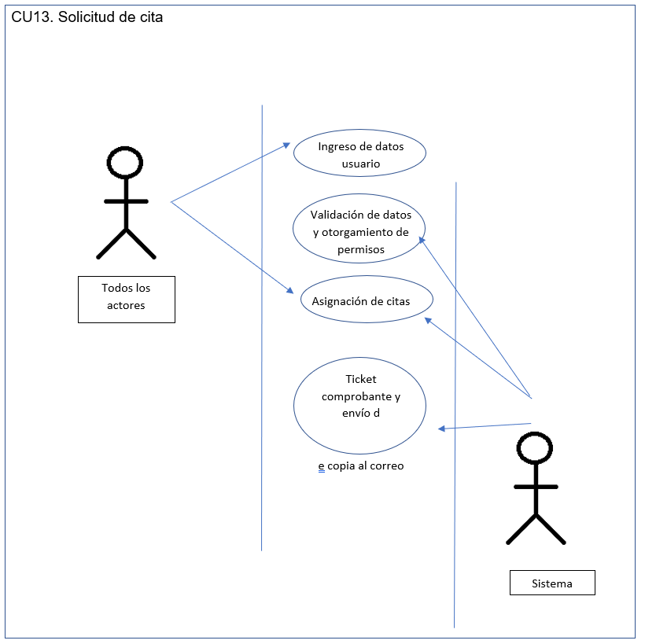

### 10.2.14 Subsistema Factura envíos

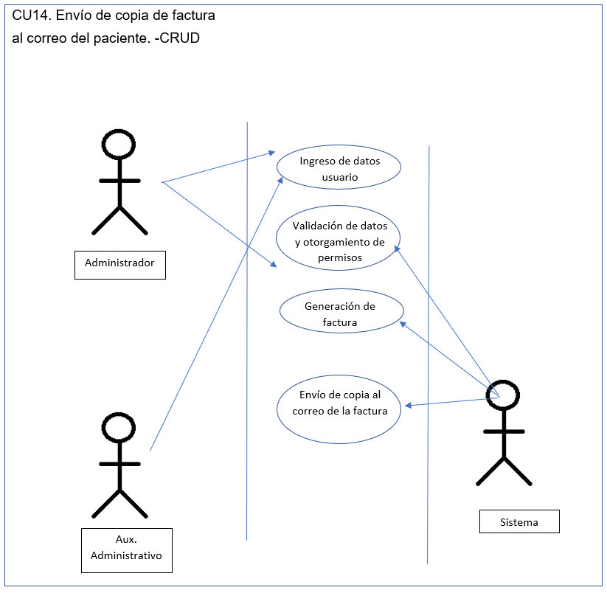

### 10.2.15 Subsistema Consultas de ordenes

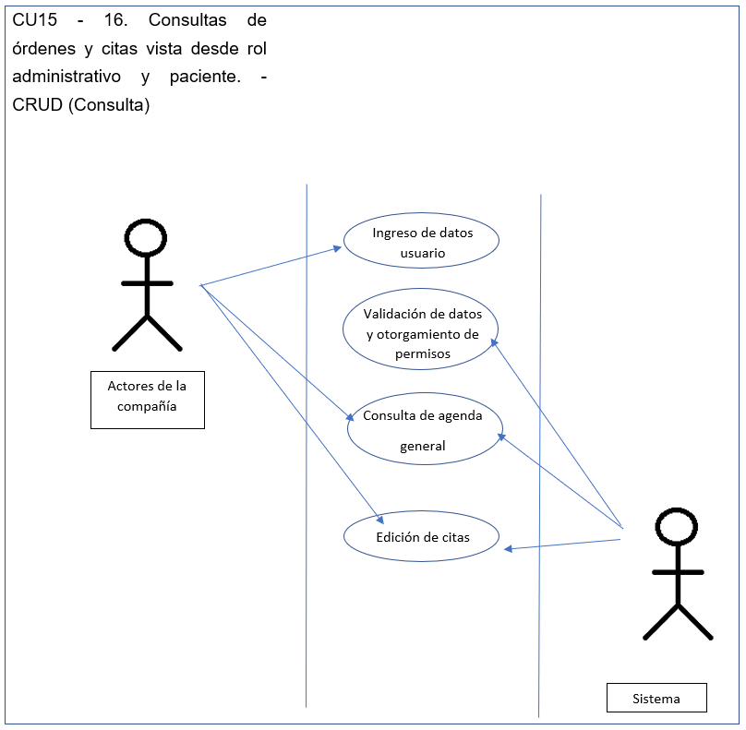

### 10.2.16 Subsistema Roles Asignación

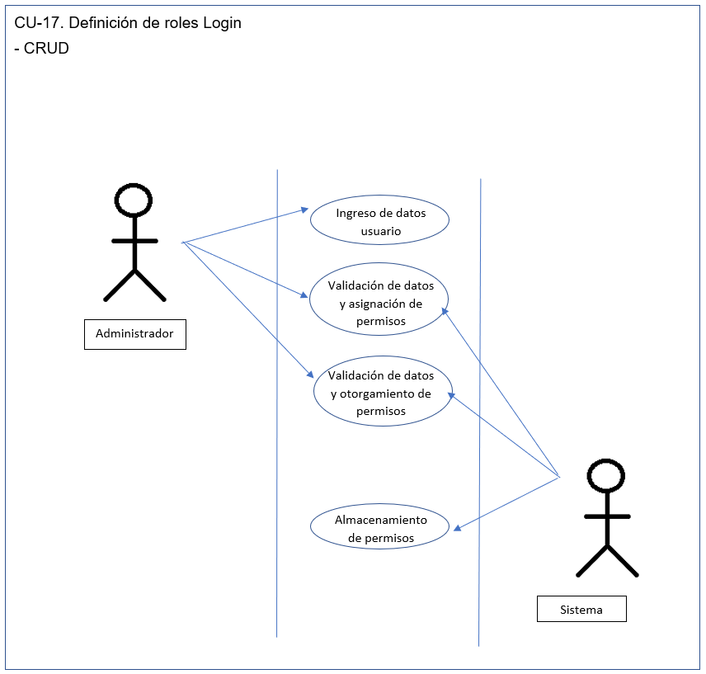

### 10.2.17 Subsistema Mockup

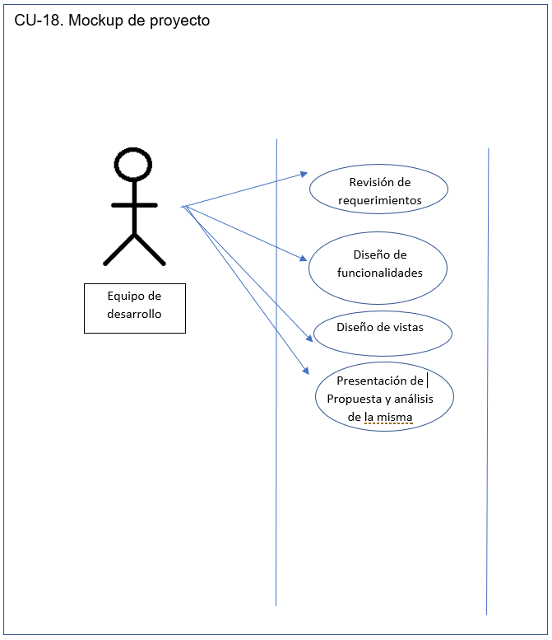

# HISTORIAS DE USUARIO

En esta sección se presentan las historias de usuario del sistema.

|  |  |  |  |  |  |  |  |  |
| --- | --- | --- | --- | --- | --- | --- | --- | --- |
| **ID Historia** | | HU 1 | **Nombre** | | Ingreso al Sistema | | **Peso** | 5 |
| **Caso de Uso** | | CU1 - Ingreso al sistema | | | | | | |
| **HISTORIA** | | | | | | | | |
| **ROL** | | Yo como Usuario | | | | | | |
| **FUNCIONALIDAD** | | Deseo iniciar sesión en la aplicación | | | | | | |
| **RESULTADO** | | Para hacer uso de las funcionalidades del sistema. | | | | | | |
| **Flujo Normal** | | 1. El usuario ingresa al sistema 2. El sistema presenta la ventana de login 3. El usuario ingresa el nombre de usuario y contraseña y presiona el botón ingresar 4. El sistema valida la información y permite el ingreso asignando los permisos de usuario. | | | | | | |
| **CRITERIOS DE ACEPTACIÓN** | | | | | | | | |
| **#** | **Criterio** | **Condición** | | **Acción** | | **Resultado** | | |
| 1 | Ingreso exitoso | Si los datos son validos | | Cuando se presione el botón de ingresar en el formulario de login | | Se permitirá el ingreso al sistema y se mostrará el nombre del usuario logueado. | | |
| 2 | Ingreso fallido | Si los datos son inválidos | | Cuando se presione el botón de ingresar en el formulario de login | | Se presentará un mensaje de advertencia indicando que los datos son inválidos. | | |
| 3 | Ingreso fallido | Si el nombre de usuario es inválido | | Cuando se presione el botón de ingresar en el formulario de login | | Se presentará un mensaje de advertencia indicando que el nombre de usuario es inválido. | | |
| 4 | Ingreso fallido | Si la contraseña es invalida | | Cuando se presione el botón de ingresar en el formulario de login | | Se presentará un mensaje de advertencia indicando que la contraseña es inválida. | | |

|  |  |  |  |  |  |  |  |  |
| --- | --- | --- | --- | --- | --- | --- | --- | --- |
| **ID Historia** | | HU 2 | **Nombre** | | Realizar una factura de los servicios prestados | |  |  |
| **Caso de Uso** | | NA (Si existe el caso de uso se asocia el CU-Nombre) | | | | | | |
| **HISTORIA** | | | | | | | | |
| **ROL** | | Yo como Usuario | | | | | | |
| **FUNCIONALIDAD** | | Deseo realizar una factura de los servicios prestados y que se actualicen | | | | | | |
| **RESULTADO** | | Para tener un comprobante de los gastos | | | | | | |
| **Flujo Normal** | | 1. HU1 - Ingreso al sistema 2. El usuario ingresa a la opción de facturación 3. El sistema presenta la ventana de facturación 4. El usuario solicita la factura de los servicios prestados 5. El sistema recolecta la información y genera la factura solicitada | | | | | | |
| **CRITERIOS DE ACEPTACIÓN** | | | | | | | | |
| **#** | **Criterio** | **Condición** | | **Acción** | | **Resultado** | | |
| 1 | Ingreso al módulo de facturación | Si se solicita | | Cuando el usuario ingrese a la opción de facturación | | Se presentará la interfaz de facturación | | |
| 2 | Solicitud de factura | Si se solicita | | Cuando se haga la solicitud el sistema recolectara la información de los servicios prestados | | Se generará la factura de los servicios prestados al usuario | | |

# 

# 

|  |  |  |  |  |  |  |  |  |
| --- | --- | --- | --- | --- | --- | --- | --- | --- |
| **ID Historia** | | HU 3 | **Nombre** | | Agendar citas en el sistema | |  |  |
| **Caso de Uso** | | NA (Si existe el caso de uso se asocia el CU-Nombre) | | | | | | |
| **HISTORIA** | | | | | | | | |
| **ROL** | | Yo como Usuario | | | | | | |
| **FUNCIONALIDAD** | | Deseo agendar citas en tiempo real y que se puedan actualizar | | | | | | |
| **RESULTADO** | | Para hacer uso de las funcionalidades del sistema. | | | | | | |
| **Flujo Normal** | | 1. HU1 - Ingreso al sistema 2. El usuario ingresa al módulo de citas 3. El usuario hace el agendamiento de su cita 4. La ventana se actualizará y mostrará un mensaje emergente confirmando la solicitud de la cita | | | | | | |
| **CRITERIOS DE ACEPTACIÓN** | | | | | | | | |
| **#** | **Criterio** | **Condición** | | **Acción** | | **Resultado** | | |
| 1 | Ingreso al módulo de citas | Si el usuario lo solicita | | Cuando ingrese a la opción de citas | | Se permitirá el ingreso al sistema y se mostrará el formulario para agendar su cita.. | | |
| 2 | Solicitud de cita | Si los datos son válidos | | Cuando se presione el botón de agendar cita | | Se presentará un mensaje de emergente informando la confirmación de la cita | | |

# 

# 

|  |  |  |  |  |  |  |  |  |
| --- | --- | --- | --- | --- | --- | --- | --- | --- |
| **ID Historia** | | HU 4 | **Nombre** | | Registro de diagnósticos área de la salud | |  |  |
| **Caso de Uso** | | NA (Si existe el caso de uso se asocia el CU-Nombre) | | | | | | |
| **HISTORIA** | | | | | | | | |
| **ROL** | | Yo como usuario (ESPECIALISTA) | | | | | | |
| **FUNCIONALIDAD** | | Deseo poder registrar los diferentes hallazgos a mis pacientes de manera sencilla, que sea versátil y que los requerimientos generales no sean obligatorios | | | | | | |
| **RESULTADO** | | Para llevar un control sobre las consultas de mis pacientes de manera sencilla | | | | | | |
| **Flujo Normal** | | 1. HU1 - Ingreso al sistema 2. El usuario ingresa al registro de diagnósticos de salud 3. El sistema presentará la plantilla del registro de diagnósticos de salud 4. El usuario diligenciara el formulario y lo guardara 5. El sistema mostrara un mensaje de confirmación de guardado | | | | | | |
| **CRITERIOS DE ACEPTACIÓN** | | | | | | | | |
| **#** | **Criterio** | **Condición** | | **Acción** | | **Resultado** | | |
| 1 | Ingreso al módulo de diagnósticos de salud | Si los permisos son válidos y se solicita | | Cuando se presione el botón de ingresar al registro de diagnósticos | | Se mostrará la plantilla de registro de diagnóstico | | |
| 2 | Diligenciamiento de formulario | Si se encuentra en consulta | | Cuando el usuario oprima el botón de guardar | | Se guardará el diagnóstico realizado en el historial del paciente | | |

# 

# 

|  |  |  |  |  |  |  |  |  |
| --- | --- | --- | --- | --- | --- | --- | --- | --- |
| **ID Historia** | | HU 5 | **Nombre** | | Registro de diagnósticos laboratorio | |  |  |
| **Caso de Uso** | | NA (Si existe el caso de uso se asocia el CU-Nombre) | | | | | | |
| **HISTORIA** | | | | | | | | |
| **ROL** | | Yo como Usuario | | | | | | |
| **FUNCIONALIDAD** | | Deseo registrar el resultado de los exámenes de laboratorio | | | | | | |
| **RESULTADO** | | De manera ágil y con una plantilla base | | | | | | |
| **Flujo Normal** | | 1. HU1 - Ingreso al sistema 2. El usuario ingresa al registro de diagnósticos de laboratorio 3. El sistema presentará la plantilla del registro de diagnósticos de laboratorio 4. El usuario llenará la plantilla y la guardará 5. El sistema mostrará un mensaje de confirmación de guardado | | | | | | |
| **CRITERIOS DE ACEPTACIÓN** | | | | | | | | |
| **#** | **Criterio** | **Condición** | | **Acción** | | **Resultado** | | |
| 1 | Ingreso al módulo de diagnósticos de laboratorio | Si los permisos son válidos | | Cuando se presione el botón de ingresar al registro de diagnósticos de laboratorio | | Se mostrará la plantilla de registro de diagnóstico | | |
| 2 | Diligenciamiento de formulario | Si se encuentra en consulta | | Cuando el usuario oprima el botón de guardar | | Se guardará el diagnóstico realizado en el historial del paciente | | |

# 

# 

|  |  |  |  |  |  |  |  |  |
| --- | --- | --- | --- | --- | --- | --- | --- | --- |
| **ID Historia** | | HU 6 | **Nombre** | | Simplicidad de acceso y facilidad de uso (prueba del sistema por parte de los actores involucrados) tiempos y | |  |  |
| **Caso de Uso** | | NA (Si existe el caso de uso se asocia el CU-Nombre) | | | | | | |
| **HISTORIA** | | | | | | | | |
| **ROL** | | Yo como Usuario | | | | | | |
| **FUNCIONALIDAD** | | Busco que la aplicación sea de fácil manejo tanto para usuarios jóvenes, como para personas de más edad que se les dificulte un poco el tema de la tecnología, | | | | | | |
| **RESULTADO** | | Para que su forma de manejar sea básica y así todos puedan acceder a ella de manera sencilla | | | | | | |
| **Flujo Normal** | | 1. HU1 - Ingreso al sistema 2. Presentación de las múltiples opciones de manera clara y simple | | | | | | |
| **CRITERIOS DE ACEPTACIÓN** | | | | | | | | |
| **#** | **Criterio** | **Condición** | | **Acción** | | **Resultado** | | |
| 1 | Presentación de opciones | Si el usuario ingreso al sistema | | Mostrará las opciones del sistema permitidas para el usuario | | Permitirá el ingreso a sus múltiples opciones | | |
| 2 | Fácil manejo | Simplicidad | | El menú se presentará de manera simple que le permita al usuario comprender su funcionamiento | | El usuario manejara el sistema de manera simple y ágil | | |

# 

# 

|  |  |  |  |  |  |  |  |  |
| --- | --- | --- | --- | --- | --- | --- | --- | --- |
| **ID Historia** | | HU 7 | **Nombre** | | Autorización de órdenes de manera ágil y sencilla | |  |  |
| **Caso de Uso** | | NA (Si existe el caso de uso se asocia el CU-Nombre) | | | | | | |
| **HISTORIA** | | | | | | | | |
| **ROL** | | Yo como Usuario | | | | | | |
| **FUNCIONALIDAD** | | Deseo autorizar mis órdenes fácilmente y de manera segura | | | | | | |
| **RESULTADO** | | Para la realización de mis exámenes y/o consultas | | | | | | |
| **Flujo Normal** | | 1. HU1 - Ingreso al sistema 2. Ingreso a la opción de autorizaciones 3. Llenado de la solicitud 4. Adjunto las órdenes 5. Envío de la solicitud | | | | | | |
| **CRITERIOS DE ACEPTACIÓN** | | | | | | | | |
| **#** | **Criterio** | **Condición** | | **Acción** | | **Resultado** | | |
| 1 | Ingreso al módulo autorizaciones | Si se requiere | | Si se ingresa a la opción de autorizaciones | | Se mostrará la interfaz de solicitud de autorizaciones | | |
| 2 | Diligenciamiento de solicitud | Datos necesarios | | Cuando el usuario diligencie la solicitud con la información necesaria y las órdenes adjuntas | | Enviará la solicitud para su confirmación | | |

# 

# 

|  |  |  |  |  |  |  |  |  |
| --- | --- | --- | --- | --- | --- | --- | --- | --- |
| **ID Historia** | | HU 8 | **Nombre** | | Generar interacción con la plataforma | |  |  |
| **Caso de Uso** | | NA (Si existe el caso de uso se asocia el CU-Nombre) | | | | | | |
| **HISTORIA** | | | | | | | | |
| **ROL** | | Yo como Usuario | | | | | | |
| **FUNCIONALIDAD** | | Deseo consultar las órdenes | | | | | | |
| **RESULTADO** | | Para consultar el estado de las ordenes | | | | | | |
| **Flujo Normal** | | 1. HU1 - Ingreso al sistema 2. Ingreso al módulo de autorizaciones 3. Consultar el estado de las órdenes | | | | | | |
| **CRITERIOS DE ACEPTACIÓN** | | | | | | | | |
| **#** | **Criterio** | **Condición** | | **Acción** | | **Resultado** | | |
| 1 | Ingreso al módulo autorizaciones | Si el usuario lo solicita | | Cuando se presione el botón de autorizaciones | | Se permitirá el ingreso al sistema y se mostrará el listado con ls autorizaciones | | |

# 

# 

|  |  |  |  |  |  |  |  |  |
| --- | --- | --- | --- | --- | --- | --- | --- | --- |
| **ID Historia** | | HU 9 | **Nombre** | | Consultas de usuarios | |  |  |
| **Caso de Uso** | | NA (Si existe el caso de uso se asocia el CU-Nombre) | | | | | | |
| **HISTORIA** | | | | | | | | |
| **ROL** | | Yo como Usuario | | | | | | |
| **FUNCIONALIDAD** | | Deseo consultar usuarios | | | | | | |
| **RESULTADO** | | Para obtener información acerca de los clientes | | | | | | |
| **Flujo Normal** | | 1. HU1 - Ingreso al sistema 2. El usuario ingresa al módulo consultas 3. Se ingresa el tipo y el número de documento del paciente 4. El sistema presentará la información acerca del cliente | | | | | | |
| **CRITERIOS DE ACEPTACIÓN** | | | | | | | | |
| **#** | **Criterio** | **Condición** | | **Acción** | | **Resultado** | | |
| 1 | Ingreso al módulo de consultas | Si el usuario lo solicita | | Cuando se ingrese a la opción de consultas | | Se mostrará la interfaz de consultas | | |
| 2 | Consulta de información | Si los datos son válidos | | Cuando el usuario ingrese los datos correspondientes para la consulta | | Se mostrará la información acerca del cliente consultado | | |

# 

|  |  |  |  |  |  |  |  |  |
| --- | --- | --- | --- | --- | --- | --- | --- | --- |
| **ID Historia** | | HU 10 | **Nombre** | | Informes de seguimiento | |  |  |
| **Caso de Uso** | | NA (Si existe el caso de uso se asocia el CU-Nombre) | | | | | | |
| **HISTORIA** | | | | | | | | |
| **ROL** | | Yo como Usuario | | | | | | |
| **FUNCIONALIDAD** | | El programa le debe permitir el seguimiento clínico y financiero. | | | | | | |
| **RESULTADO** | | Se pueden realizar consultas de las historias clínicas y/o facturas | | | | | | |
| **Flujo Normal** | | 1. HU1 - Ingreso al sistema 2. El usuario ingresa al módulo administrativo recepción 3. El usuario puede interactuar con la página para que haga su seguimiento | | | | | | |
| **CRITERIOS DE ACEPTACIÓN** | | | | | | | | |
| **#** | **Criterio** | **Condición** | | **Acción** | | **Resultado** | | |
| 1 | Ingreso exitoso | Si los permisos son válidos | | Cuando se presione el botón de ingresar al módulo de recepción | | Se mostrará la plantilla del módulo administrativo de recepción | | |
| 2 | Presentación de plantilla | Si se inicia | | Cuando se ingresa a la plantilla de módulo de recepción | | Se presentará la plantilla para que selecciones qué seguimiento quiere tomar | | |

|  |  |  |  |  |  |  |  |  |
| --- | --- | --- | --- | --- | --- | --- | --- | --- |
| **ID Historia** | | HU 11 | **Nombre** | | Comprobante de cita asignada | |  |  |
| **Caso de Uso** | | NA (Si existe el caso de uso se asocia el CU-Nombre) | | | | | | |
| **HISTORIA** | | | | | | | | |
| **ROL** | | Yo como Usuario | | | | | | |
| **FUNCIONALIDAD** | | Recibir como paciente confirmación por correo electrónico y de forma física de las citas médicas programadas | | | | | | |
| **RESULTADO** | | EL usuario obtiene confirmación de varias maneras de las citas que tiene programadas | | | | | | |
| **Flujo Normal** | | 1. HU1 - El usuario ingresa al sistema 2. El usuario accede al módulo de citas 3. El usuario solicita imprimir un ticket de sus citas programadas y recibir al correo electrónico confirmación de las citas pendientes 4. El sistema permite la impresión de un documento que presenta la información básica de las citas pendientes que están agendadas 5. El sistema envía al correo electrónico del usuario el mismo documento de confirmación de citas agendadas. | | | | | | |
| **CRITERIOS DE ACEPTACIÓN** | | | | | | | | |
| **#** | **Criterio** | **Condición** | | **Acción** | | **Resultado** | | |
| 1 | Ingreso al módulo de citas | Si el usuario lo solicita | | Cuando se acceda al módulo de citas | | El usuario obtiene confirmación de las citas que tiene programadas por correo electrónico y mediante un documento impreso | | |

# 

# 

|  |  |  |  |  |  |  |  |  |
| --- | --- | --- | --- | --- | --- | --- | --- | --- |
| **ID Historia** | | HU 12 | **Nombre** | | Recordatorio de las citas programadas con antelación de 24 horas | |  |  |
| **Caso de Uso** | | NA (Si existe el caso de uso se asocia el CU-Nombre) | | | | | | |
| **HISTORIA** | | | | | | | | |
| **ROL** | | El sistema | | | | | | |
| **FUNCIONALIDAD** | | Enviar al correo electrónico de los pacientes con citas médicas programadas en las próximas 24 horas, un correo que recuerde la cita pendiente, el lugar, la hora y el médico o especialista asignado. | | | | | | |
| **RESULTADO** | | Para hacer uso de las funcionalidades del sistema. | | | | | | |
| **Flujo Normal** | | 1. HU1 - El usuario ingresa al sistema | | | | | | |
| **CRITERIOS DE ACEPTACIÓN** | | | | | | | | |
| **#** | **Criterio** | **Condición** | | **Acción** | | **Resultado** | | |
| 1 |  | Si la contraseña es invalida | | Cuando se presione el botón de ingresar en el formulario de login | | Se presentará un mensaje de advertencia indicando que la contraseña es inválida. | | |

# 

# 

|  |  |  |  |  |  |  |  |  |
| --- | --- | --- | --- | --- | --- | --- | --- | --- |
| **ID Historia** | | HU 13 | **Nombre** | | Envío de copia de factura al correo del paciente | |  |  |
| **Caso de Uso** | | NA (Si existe el caso de uso se asocia el CU-Nombre) | | | | | | |
| **HISTORIA** | | | | | | | | |
| **ROL** | | El sistema | | | | | | |
| **FUNCIONALIDAD** | | Se debe enviar una copia de la factura al correo del paciente | | | | | | |
| **RESULTADO** | | El usuario recibirá su factura al correo electrónico | | | | | | |
| **Flujo Normal** | | 1. HU1 - El usuario ingresa al sistema 2. El usuario accede al módulo de contable 3. El usuario ingresa a la facturación 4. El sistema permite el envío de su factura acerca de los pagos realizados por los servicios prestados. 5. El sistema envía al correo electrónico su factura | | | | | | |
| **CRITERIOS DE ACEPTACIÓN** | | | | | | | | |
| **#** | **Criterio** | **Condición** | | **Acción** | | **Resultado** | | |
| 1 | Ingreso al módulo contable es exitoso | Si el usuario lo solicita | | Cuando se presione el botón de ingresar al módulo contable | | Se permitirá el ingreso al sistema y se mostrará la pantalla del módulo contable | | |
| 2 | Ingreso a la facturación | Si se solicita | | Cuando se presione el botón de facturación | | Se presentará dicha pantalla para enviar las facturas al correo. | | |

# 

# 

|  |  |  |  |  |  |  |  |  |
| --- | --- | --- | --- | --- | --- | --- | --- | --- |
| **ID Historia** | | HU 14 | **Nombre** | | Consultas de órdenes y citas | |  |  |
| **Caso de Uso** | | NA (Si existe el caso de uso se asocia el CU-Nombre) | | | | | | |
| **HISTORIA** | | | | | | | | |
| **ROL** | | Yo como Usuario | | | | | | |
| **FUNCIONALIDAD** | | Deseo consultar órdenes y citas. | | | | | | |
| **RESULTADO** | | Mostrar información al usuario a sus órdenes y citas. | | | | | | |
| **Flujo Normal** | | 1. HU1 - El usuario ingresa al sistema 2. El usuario accede al módulo administrativo recepción 3. El usuario puede ingresar a consultar o a citas 4. El sistema presentará la plantilla de consultar 5. El sistema mostrará dichas plantillas dependiendo la selección que realizó el usuario | | | | | | |
| **CRITERIOS DE ACEPTACIÓN** | | | | | | | | |
| **#** | **Criterio** | **Condición** | | **Acción** | | **Resultado** | | |
| 1 | Ingreso al módulo administrativo recepción exitosa | Si el usuario solicita | | Cuando se presione el botón de ingresar al módulo administrativo recepción | | Se permitirá el ingreso al sistema y se mostrará la pantalla del módulo administrativo recepción | | |
| 2 | Ingreso a consultar | Si se solicita al sistema | | Cuando se presione el botón de consultar | | Se presentará la plantilla para consultar | | |
| 3 | Ingreso a citas | Si se solicita al sistema | | Cuando se presione el botón de citas | | Se presentará la plantilla de citas | | |

# 

# 

|  |  |  |  |  |  |  |  |  |
| --- | --- | --- | --- | --- | --- | --- | --- | --- |
| **ID Historia** | | HU 15 | **Nombre** | | Citas – CRUD | |  |  |
| **Caso de Uso** | | NA (Si existe el caso de uso se asocia el CU-Nombre) | | | | | | |
| **HISTORIA** | | | | | | | | |
| **ROL** | | El sistema | | | | | | |
| **FUNCIONALIDAD** | | Modificar las citas asignadas | | | | | | |
| **RESULTADO** | | Para hacer uso de las funcionalidades del sistema. | | | | | | |
| **Flujo Normal** | | 1. HU1-El usuario ingresa al sistema 2. El usuario ingresa al módulo de citas asignadas 3. El usuario solicita modificar la fecha u hora de una cita programada 4. El sistema registra la petición y da respuesta a la solicitud en un lapso de tiempo corto | | | | | | |
| **CRITERIOS DE ACEPTACIÓN** | | | | | | | | |
| **#** | **Criterio** | **Condición** | | **Acción** | | **Resultado** | | |
| 1 | Ingreso al módulo de citas exitoso | El usuario ingresa al módulo de citas | | Al dar clic en el botón para revisar las citas pendientes | | El usuario puede realizar peticiones de modificación a las citas programadas | | |
| 2 | Ingreso al módulo de citas fallido | El usuario no autentica las credenciales necesarias | | La página rechaza el acceso al módulo con un mensaje que dice “acceso no autorizado, credenciales no válidas” | | El usuario no puede modificar las citas programadas, debiendo volver a ingresar al sistema | | |

# 

|  |  |  |  |  |  |  |  |  |
| --- | --- | --- | --- | --- | --- | --- | --- | --- |
| **ID Historia** | | HU 16 | **Nombre** | | Ingreso al Sistema | |  |  |
| **Caso de Uso** | | NA (Si existe el caso de uso se asocia el CU-Nombre) | | | | | | |
| **HISTORIA** | | | | | | | | |
| **ROL** | | Yo como Usuario | | | | | | |
| **FUNCIONALIDAD** | | Deseo ingresar al sistema de acuerdo a un rol definido: administrador, médico o paciente | | | | | | |
| **RESULTADO** | | Poder hacer uso de las funcionalidades del sistema de forma segura, de acuerdo a unos roles definidos y con diferentes niveles de acceso | | | | | | |
| **Flujo Normal** | | 1. HU1 - El usuario ingresa al sistema 2. El sistema presenta la ventana de login 3. El usuario ingresa el nombre de usuario y contraseña y presiona el botón ingresar 4. El sistema valida la información y permite el ingreso asignando los permisos de usuario. | | | | | | |
| **CRITERIOS DE ACEPTACIÓN** | | | | | | | | |
| **#** | **Criterio** | **Condición** | | **Acción** | | **Resultado** | | |
| 1 | Ingreso exitoso al sistema | El usuario ingresa las credenciales registradas en el sistema, de acuerdo con un rol definido | | Al autenticar las credenciales registradas en el sistema, de acuerdo con un perfil de usuario (médico, paciente o administrador) | | El usuario accede a las funcionalidades del sistema de forma segura y limitado al nivel de acceso definido para cada perfil. | | |
| 2 | Ingreso fallido al sistema | El usuario no presenta las credenciales necesarias para acceder al sistema | | llenar los campos de nombre de usuario y contraseña en el login de la página | | El sistema rechaza el acceso al usuario con los datos de ingreso evaluados. | | |

# 

|  |  |  |  |  |  |  |  |  |
| --- | --- | --- | --- | --- | --- | --- | --- | --- |
| **ID Historia** | | HU 17 | **Nombre** | | Ingreso al Sistema | |  |  |
| **Caso de Uso** | | NA (Si existe el caso de uso se asocia el CU-Nombre) | | | | | | |
| **HISTORIA** | | | | | | | | |
| **ROL** | | Yo como Usuario | | | | | | |
| **FUNCIONALIDAD** | | Deseo ver cómo quedará el sitio web una vez sea terminado | | | | | | |
| **RESULTADO** | | Para hacer uso de las funcionalidades del sistema. | | | | | | |
| **Flujo Normal** | | 1. HU1 - El usuario ingresa al sitio web 2. El sistema presenta la ventana de login 3. El usuario ingresa el nombre de usuario y contraseña y presiona el botón ingresar 4. El sistema valida la información y permite el ingreso asignando los permisos de usuario. | | | | | | |
| **CRITERIOS DE ACEPTACIÓN** | | | | | | | | |
| **#** | **Criterio** | **Condición** | | **Acción** | | **Resultado** | | |
| 1 | Maquetado del sistema | Diseño Básico de acuerdo al requerimiento | | Mockup o framework del sistema | | Aceptación de cliente | | |
|  |  |  | |  | |  | | |

# 

# DIAGRAMA DE CLASES

En esta sección se presenta el diagrama de clases del sistema.

Diagrama de Clases Solution IPS

Gracias por el tiempo que ha dedicado al revisar este escrito

Cordialmente,

Solution IPS Group